考点2 相互作用
选择题
1.(2014·广东高考)如图所示,水平地面上堆放着原木,关于原木P在支撑点M、N处受力的方向,下列说法正确的是( )
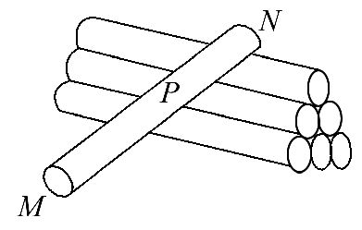
A.M处受到的支持力竖直向上
B.N处受到的支持力竖直向上
C.M处受到的静摩擦力沿MN方向
D.N处受到的静摩擦力沿水平方向
【解析】选A。原木P的支撑点M、N处弹力垂直于接触面,M处的支持力竖直向上,N处受到的支持力垂直MN斜向上,故A项正确、B项错误;M处受到的静摩擦力沿水平方向,C项错误;N处受到的静摩擦力沿MN方向,D项错误。
【误区警示】本题B选项中N处受到的支持力容易按照惯性思维错误地认为是竖直向上,而忽略了弹力的方向要垂直于接触面,应为斜向上,故错选B;静摩擦力的方向与相对运动趋势方向相反,M处相对运动趋势沿水平方向,N处相对运动趋势沿MN方向,容易出错。
2.(2014·山东高考)如图,用两根等长轻绳将木板悬挂在竖直木桩上等高的两点,制成一简易秋千,某次维修时将两轻绳各剪去一小段,但仍保持等长且悬挂点不变。木板静止时,F₁表示木板所受合力的大小,F₂表示单根轻绳对木板拉力的大小,则维修后( )
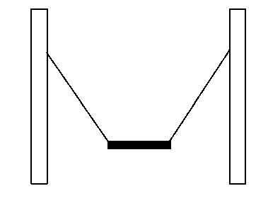
A.F₁不变,F₂变大 B.F₁不变,F₂变小
C.F₁变大,F₂变大 D.F₁变小,F₂变小
【解题指南】解答本题应注意木板始终处于静止状态,应从物体的平衡条件出发进行分析。
【解析】选A。由于木板始终处于静止状态,因此木板所受合力为零,故选项C、D错误;对木板进行受力分析如图所示,由平衡条件得:2F₂cosθ=G,当轻绳被剪短后,θ增大,cosθ减小,则F₂增大,故选项A正确,B错误。
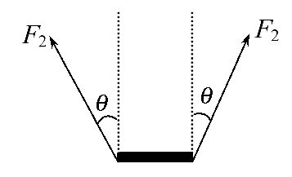
3.(2014·上海高考)如图,光滑的四分之一圆弧轨道AB固定在竖直平面内,A端与水平面相切。穿在轨道上的小球在拉力F作用下,缓慢地由A向B运动,F始终沿轨道的切线方向,轨道对球的弹力为N。在运动过程中( )
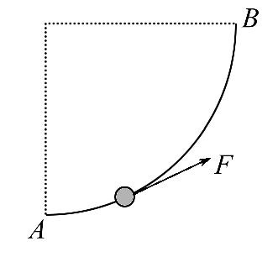
A.F增大,N减小 B.F减小,N减小
C.F增大,N增大 D.F减小,N增大
【解题指南】解答本题注意以下两点:
(1)拉力F与弹力N始终垂直;
(2)根据平衡条件列方程。
【解析】选A。设小球受到的弹力N与竖直方向的夹角为α,则在小球运动的过程中α增大。小球受三个力:重力、拉力F和弹力N,则F=mgsinα、N=mgcosα,所以拉力F增大,弹力N减小。
4.(2014·海南高考)如图,一不可伸长的光滑轻绳,其左端固定于O点,右端跨过位于O′点的固定光滑轴悬挂一质量为M的物体;OO′段水平,长度为L;绳上套一可沿绳滑动的轻环。现在轻环上悬挂一钩码,平衡后,物体上升L。则钩码的质量为( )
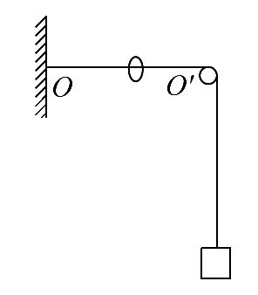
A. 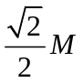 B. 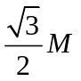 C. 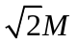 D. 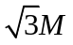
【解题指南】解答此题可按以下思路进行:
(1)由题意明确悬挂钩码平衡后绳子的几何状态;
(2)根据力的平衡知识和平行四边形定则求解。
【解析】选D。平衡后,物体上升L,说明环下移后,将绳子拉过来的长度为L,取环重新平衡的位置为A点,则OA=O′A=L,几何位置如图,由几何知识易知mg=Mg,选项D正确。
